APROVISIONAMIENTOS DE GAS NATURAL EN ESPAÑA
CARACTERÍSTICAS DEL GAS NATURAL DISTRIBUIDOS EN ESPAÑA
VENTAJAS DEL GAS NATURAL
RESERVAS DE GAS NATURAL:
Las reservas de gas natural aumentan continuamente. Periódicamente se descubren nuevos yacimientos y las técnicas de extracción permiten perforar cada vez mayores profundidades. Este aumento de las reservas convierte al gas natural en una de las energías más utilizadas en la actualidad y que mayor demanda tendrá en el siglo XXI.
Las principales reservas de gas natural están localizadas en la CEI y en Oriente Medio. También existen grandes reservas en Asia, Oceanía, África, América del Norte, América del Sur y Europa Occidental.
En Europa Occidental las principales reservas se concentran en Noruega, Holanda y Reino Unido, países que poseen más del 85% de las reservas totales. Una cuarta parte del gas natural consumido en Europa Occidental se importa fundamentalmente de la CEI y también de Argelia y Libia.
RESERVAS PROBADAS DE GAS NATURAL
Evolución por grandes zonas geográficas (1 de enero de cada año)
 | 1970 | 1980 | 1985 | 1990 | 1995 | 1998 | 1999 | 2000
Norteamérica | 9.428 | 8.015 | 8.400 | 7.464 | 6.536 | 6.544 | 6.550 |  | 6.200
Latinoamérica | 1.874 | 4.353 | 5.440 | 6.921 | 7.794 | 8.098 | 8.296 |  | 7.740
Europa | 3.562 | 3.910 | 5.701 | 5.523 | 6.195 | 6.928 | 7.170 |  | 6.978
Europa Central | 491 | 587 | 532 | 521 | 795 | 723 | 701 |  | 630
C.E.I. | 12.086 | 31.000 | 37.500 | 52.000 | 58.150 | 57.100 | 56.677 |  | 56.892
África | 3.834 | 5.683 | 5.888 | 8.490 | 9.879 | 10.256 | 10.444 |  | 11.028
Oriente Medio | 6.618 | 18.527 | 25.845 | 37.834 | 44.639 | 49.343 | 53.054 |  | 53.896
Asia-Oceanía | 1.550 | 4.796 | 7.026 | 10.565 | 13.131 | 14.332 | 14.811 |  | 14.788
Total Mundial | 39.443 | 76.871 | 96.332 | 129.318 | 147.119 | 153.324 | 157.703 |  | 158.152
Unidades: 10⁹ m³; Fuente: Sedigas
Norteamérica: Canadá y EEUU.
Latinoamérica: Argentina, Bolivia, Brasil, Chile, Colombia, Cuba, Ecuador, México, Perú, Trinidad-Tobago y Venezuela.
Europa OCDE: Alemania, Austria, Dinamarca, España, Francia, Grecia, Gran Bretaña, Irlanda, Italia, Noruega, Países Bajos y Turquía.
Europa Central: Bulgaria, Croacia, Eslovaquia, Hungría, Polonia, Serbia, Rumanía y otros países.
C.E.I.: Armenia, Azerbyán, Kazakhstán, Ouzbekistán, Rusia, Turkmenistán y Ucrania.
África: Argelia, Angola, Camerún, Congo, Costa de Marfil, Egipto, Etiopía, Gabón, Ghana, Guinea Ecuatorial, Libia, Madagascar, Marruecos, Mozambique, Namibia, Nigeria, Ruanda, Senegal, Somalia, Sudán, Sudáfrica, Tanzania, Túnez y otros países.
Oriente Medio: Abu Dabi, Arabia Saudí, Bahrain, Dubai, Irak, Irán, Israel, Jordania, Kuwait, Omán, Qatar, Ras-Al-Khaimah, Siria, Sharja y Yemen.
Asia-Oceanía: Afganistán, Australia, Bangladesh, Brunei, China, Filipinas, Indonesia, Japón, Malasia, Myanmar, Nueva Zelanda, Pakistán, Papúa Nueva Guinea, Singapur, Thailandia, Taiwán y Vietnam.
DISTRIBUCIÓN DE RESERVAS POR GRANDES ZONAS GEOGRÁFICAS
1 de Enero de 1980
76.900 x 10⁹ m³
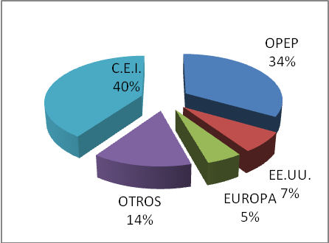

1 de enero de 2000
158.152 x 10⁹ m³
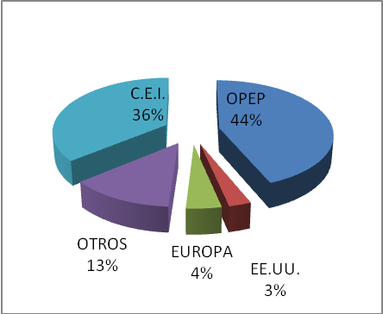
UNA ENERGÍA EN ALZA
El gas natural ocupa el tercer lugar entre las fuentes de energía primaria más utilizadas y representa la quinta parte del consumo energético, tanto en Europa como a escala mundial. Las ventajas ambientales que aporta y su alta eficiencia como energía facilitarán un consumo aún mayor durante los próximos años.
EL GAS NATURAL EN EL MUNDO.
La Agencia Internacional de la Energía considera que en el año 2015 la demanda de gas natural en el mundo será superior en más del 76% a la equivalente en 1993. Los mayores aumentos se producirán en Europa, Asia y América Central y del Sur.
La Asociación Europea de la Industria del Gas (Eurogas) ha estimado un importante crecimiento del peso que el gas natural va a tener en la balanza de energía primaria. Así, considera que supondrá el 24% de la demanda total en el año 2000, más del 25% en el año 2010 y en torno al 26% en el 2020.
EL GAS NATURAL EN ESPAÑA.
El proceso de expansión del gas natural llevado a cabo por el Grupo Gas Natural ha permitido extender esta energía a todas las Comunidades Autónomas de la península. Mientras que a principios de los años 80 el consumo de gas natural en España suponía el 2% del global de energía primaria, en 1998 fue del 10,7%. Esta cifra de consumo está previsto que se incremente hasta alcanzar el 12,2% del consumo de energía primaria en el año 2000, de acuerdo con las previsiones recogidas en el Plan Energético Nacional (PEN) 1991-2000.
Por otro lado, la nueva extensión del sistema gasista permitirá consolidar y ampliar las aplicaciones actuales del gas natural y potenciar otras aplicaciones de alta eficiencia energética, como la climatización frío/calor y la generación de energía eléctrica con gas natural en las centrales térmicas de ciclo combinado.

MAPA DE GASODUCTOS

